1) Ekvatoral Yağmur Ormanları hakkında bilgi veriniz. (10P)

2) Endemik bitki nedir?(5P) Ülkemizdeki endemik bitkilere bir tane örnek veriniz. (5P)

3) Nüfus nedir?(5P) Nüfusun özelliklerini inceleyen bilim dalına ne ad verilir? (5P)

4) Bağımlı nüfus nedir?(5P) Yaşlı bağımlı nüfus oranının yüksek olduğu ülkelerden iki tanesini yazınız. (5P)
……………………………... LİSESİ 2023–2024 EĞİTİM-ÖĞRETİM YILI
10. SINIFLAR COĞRAFYA DERSİ II. DÖNEM I. YAZILI SORULARI
Ad-Soyad: …/03/2024
Sınıf: Süre: 40 dk
No:

5) Dünya nüfusundaki ikinci sıçrama dönemi hakkında bilgi veriniz. (10P)

Dağlık ve engebeli alanlar, insan faaliyetlerinin güçleştirdiği için ve sıcaklığın azalması nedeniyle seyrek nüfuslanmıştır.
6) Dünyada nüfusun seyrek olduğu dağlık alanlardan iki tanesini yazınız. (10P)

7) Ülkemizde akarsu kenarlarında kurulan şehirlerden iki tanesini yazınız. (10P)

8) Türkiye nüfusunun 2023 yılına ait yaş gruplarına göre dağılım oranlarını yazınız. (10P)

9) Yandaki nüfus piramidinin özelliklerini yazınız. (10P)

10) Aşağıda grafikte ülkemizdeki nüfus artış hızları verilmiştir. Grafiğin altındaki soruları cevaplayınız. (10P)
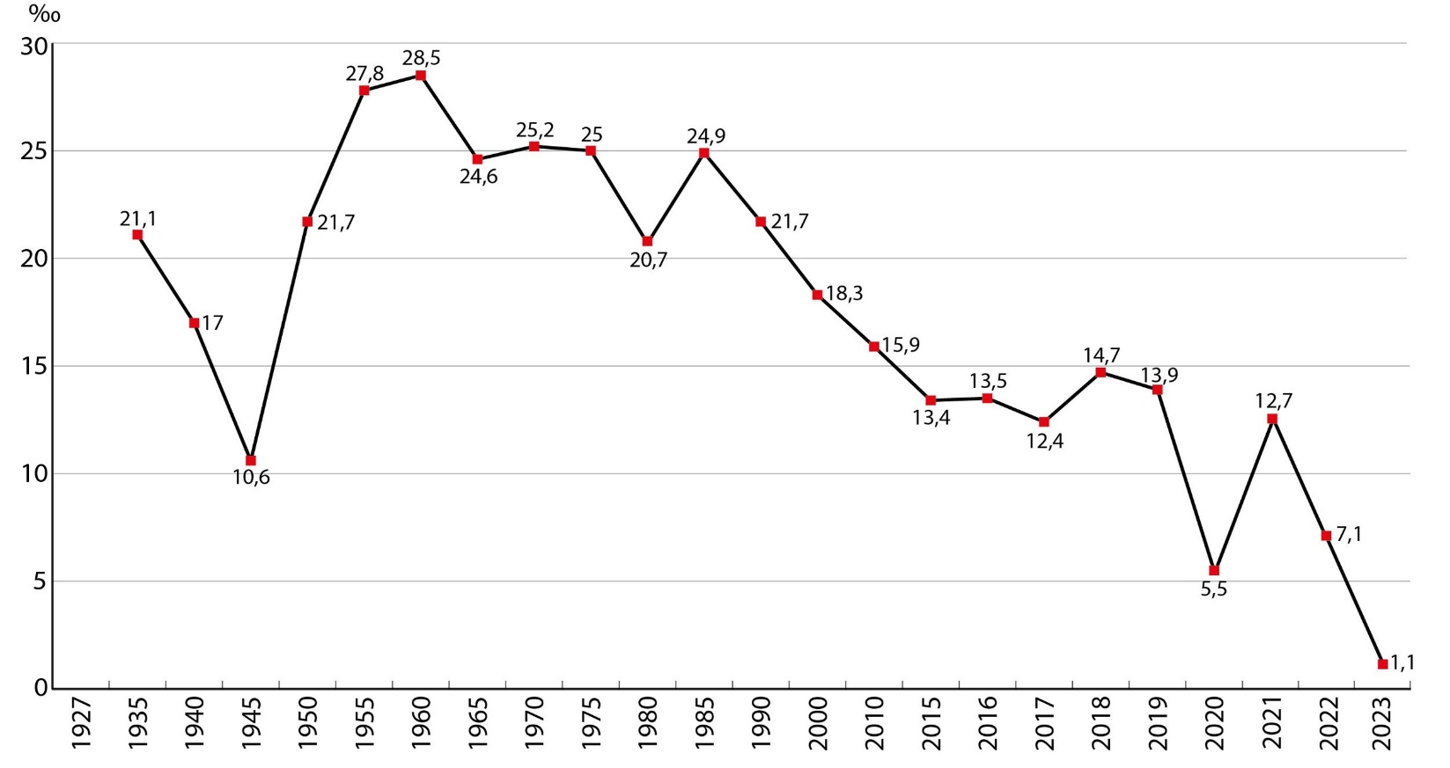
- Hangi yılda nüfus artış hızımız en düşüktür? Bu durumun nedenini yazınız.
……………………………………………………………………………………………………………………………………..
- 1945 yılında nüfus artış hızımızın düşmesine neden olan faktör nedir?
……………………………………………………………………………………………………………………………………..

